Муниципальное автономное дошкольное учреждение детский сад №17 «Затейники»

МАДОУ детский сад №17
Проект во второй младшей группе раннего возраста №1
на тему: «Мамочка любимая»

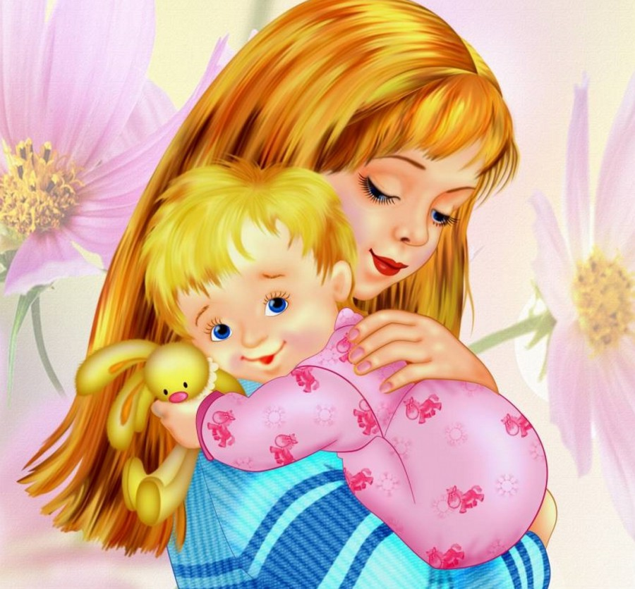

Выполнила:
Воспитатель : Попенова Н.В.
2017 год.
ПРОЕКТ ВО ВТОРОЙ МЛАДШЕЙ ГРУППЕ
РАННЕГО ВОЗРАСТА
«Мамочка любимая»
Проект: краткосрочный ( 2 недели )
Вид проекта: творческо – познавательный
Участники проекта: виспитатель, дети, родители
Цель:
- Формировать у детей целостное представление образа матери – хранительнице домашнего очага, играющей большую роль в жизни каждого человека. Углублять знания детей о культуре и традициях семейных взаимоотношений.
- Создание условий для всестороннего развития младшего дошкольника, воспитание уважения, бережного и заботливого отношения к матери; развитие творческих способностей.
Задачи:
- Познакомить детей с праздником - «День Матери»;.
- Совершенствовать творческие навыки детей при изготовлении подарков и подготовке праздника для мам.
- Создавать условия для положительных эмоциональных переживаний детей и родителей от совместных мероприятий
- Способствовать сближению детско - родительских отношений, улучшению контакта между детским садом и родителями.
Предпологаемый результат:
- Осознание детьми доброго, заботливого отношения к маме.
- Обогащение знаний детей о роли мамы в их жизни, через раскрытие образа матери в поэзии, в живописи, музыке, художественной литературе.
- Обогащение и активизация словарного запаса детей.

Этапы работы над проектом:
Первый этап – подготовительный
- Определение темы, целей, задач, содержание проекта, прогнозирование результата;
- Подобрать иллюстрации, произведения художественной литературы, дидактические игры, музыкальный материал по теме проекта.
Второй этап – основной
1 неделя
Понедельник: Беседа «Как зовут мою маму», приготовим маме угощение « Вкусное печенье» , пальчиковая игра "Семья"
Вторник: Подражательные движения характерные маме: мыть посуду, пылесосить и вытирать пыль. Чтение стихотворения «Я маму люблю» Давыдова.
Среда : Разгадывание загадок про Маму. Дидактическая игра: «Найди маму детеныша», Чтение стихотворения С.Я.Маршака «Сказка о глупом мышонке», рассматривание иллюстраций «Животные и их детеныши»,
Четверг : Дидактическая игра «Животные и их детеныши», рисование «Нарисуем маме красивые платочки», просмотр мультфильма «Мама для мамонтенка» , сюжетно-ролевая игра «Моя мама доктор».
Пятница : ", Игра "Мамины помощники" погладим платочки, чтение стихотворения «Мама – самый лучший друг» П. Синявский, заучивание песенки « Я пеку, пеку, пеку».
2 неделя
Понедельник: Составление рассказа на тему: «Какая у меня мама», Сюжетно-ролевая игра: «Мама на работе», лепка «Угощение нашим мамам - бублики».
Вторник: Беседа «Чем можно порадовать маму» , разучивание пальчиковой гимнастики «Мамин праздник», Чтение стихов и потешек про маму.
Среда : Дидактическая игра « Найди по описанию», разгадывание загадок по теме
«Семья», настольный театр « Волк и семеро козлят».
Четверг : Коллективная аппликация «Букет для мам», просмотр мультфильма «Чуня»,
подвижная игра «Курица и цыплята».
Пятница : Дидактическая игра «Найди пару», просматривание презентации « У зверей тоже мама есть», повторение песни « Я пеку, пеку, пеку».
Работа с родителями, задания для родителей и детей:
- Заинтересовать родителей в совместной работе для создания стенгазеты «Любимой маме!»
- Консультация "Значение мамы в жизни ребенка"
- Консультация "Как разговаривать с ребенком".
Третий этап - заключительный
Итоги проекта:
Реализация данного проекта способствовала сближению родителей, детей и педагогов. Совместные мероприятия способствовали обогащению знаний детей о роли мамы в их жизни, формированию уважительного отношения к своим близким. Итогом был совместный праздник «Любимая моя мамочка».

Лепка «Вкусное печенье»
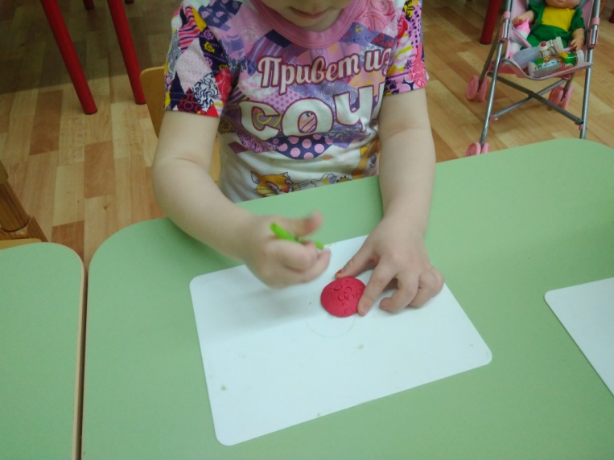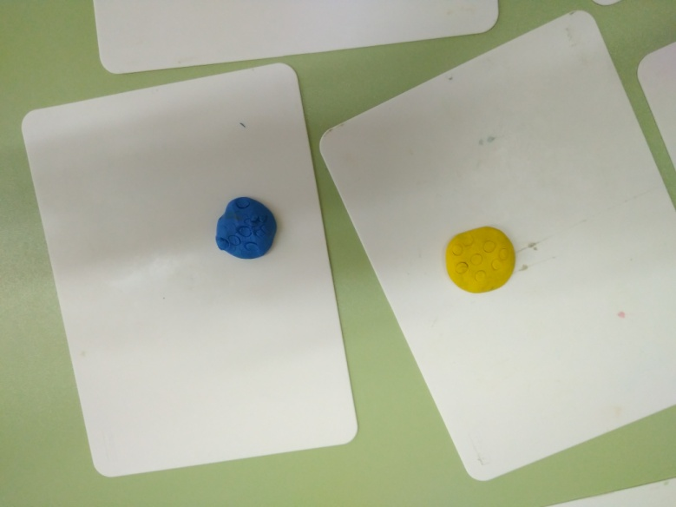
Дидактическая игра: «Животные и их детеныши»
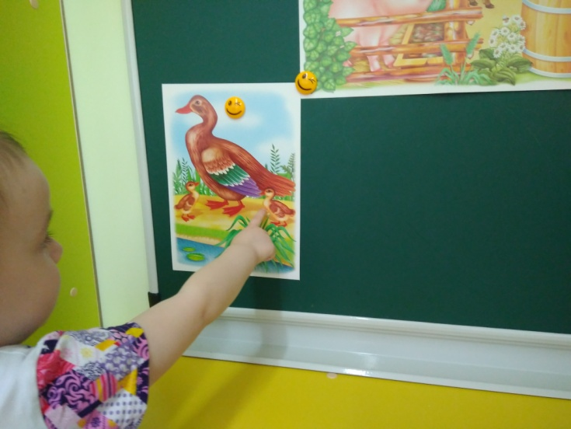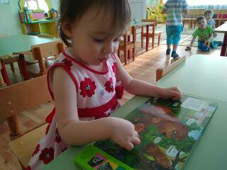
Сюжетно-ролевая игра "Мамины помощники»
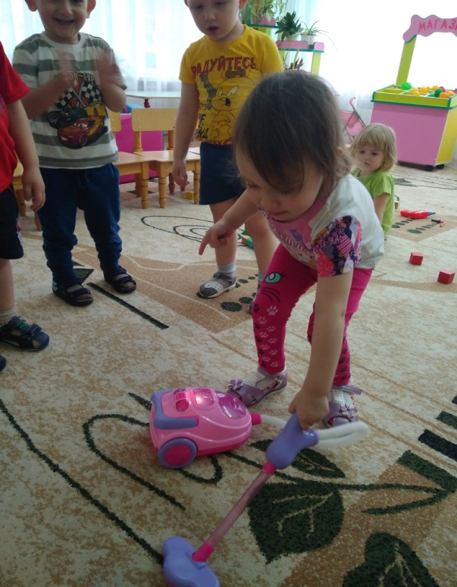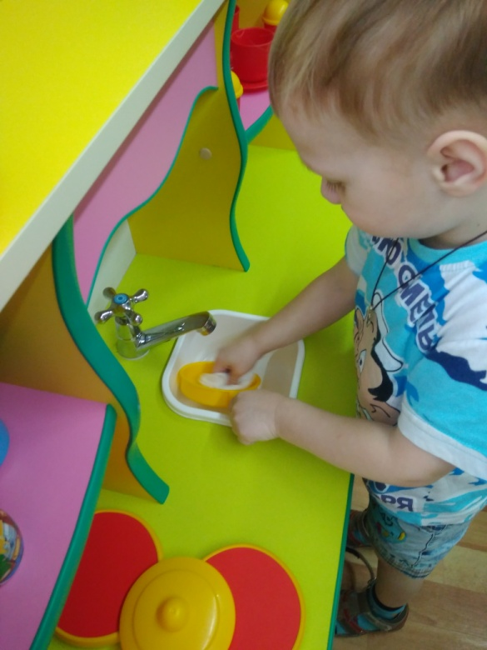
Сюжетно- ролевая игра «Моя мама доктор»
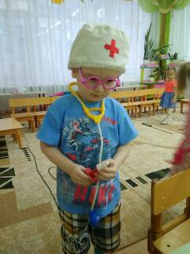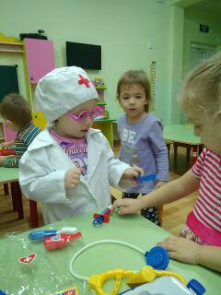
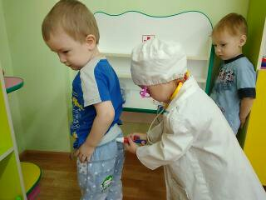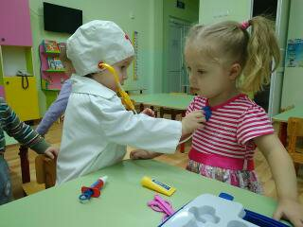
Рисование « Нарисуем маме красивые платочки»
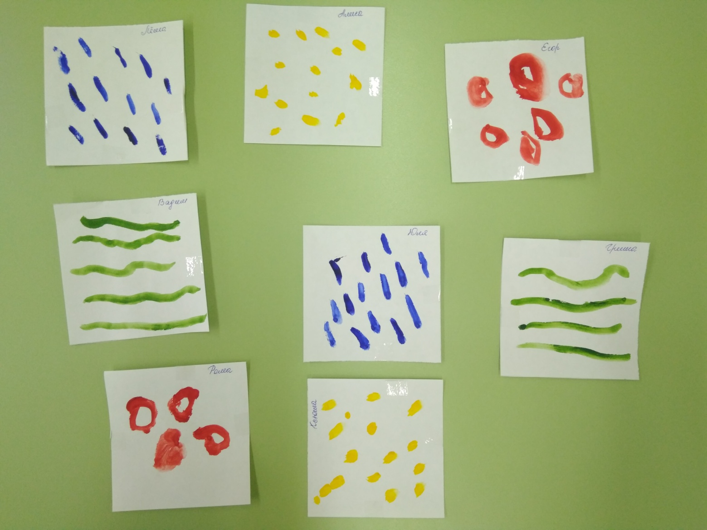
Коллективная аппликация «Букет для мам»
Цель: Расширить представления детей о празднике «День матери». Вызвать положительные эмоции.
Задачи:
- Развивать диалогическую форму речи: формировать умение слушать и понимать заданный вопрос, отвечать на него.
- Учить выражать положительные эмоции (интерес, радость, восхищение, удивление)
- Развивать эстетическое восприятие, фантазию, умение самостоятельно подбирать цвета.
Ход работы:
Воспитатель: Ребята, послушайте стихотворение:
Подарок маме
Маму я свою люблю,
Ей подарок подарю.
Я подарок сделал сам
Из бумаги с красками.
Маме я его отдам,
Обнимая ласково. Ольга Чусовитина
Кто мне скажет, про кого это стихотворение?
Дети: про Мамочку.
Воспитатель: Правильно, ребята, это стихотворение про нашу любимую
мамочку.
Скоро у наших мамочек будет праздник, называется он «День Матери!». А вы
хотите сделать подарок для своей мамы?
Дети: Да!!!
Воспитатель: Хорошо, я вам помогу, но сначала мы с вами немножко поиграем!
Игра «Раз, два, три, четыре, пять»
Раз, два, три, четыре, пять – (Шагать на месте)
Будем маму поздравлять!
Милую, любимую, (Хлопать в ладоши)
Самую красивую.
И подарки, (Протянуть ладони вперёд)
И цветы (Поднять ладони вверх и сложить их вместе в виде цветка)
Дарим мамам я и ты. (Показать на себя, затем на стоящего напротив ребенка)
Молодцы !
Ребята, посмотрите, какие красивые открытки у меня есть. А кто скажет мне, что изображено на них?
Дети: Цветы.
Воспитатель: Правильно! Ребята, посмотрите, цветочки состоят из стебелька,
листочков, и цветочка. А кто мне подскажет, какого цвета стебелек и листочки?
Дети: Зеленого.
Воспитатель: Правильно! А какого цвета цветочки?
Дети: Красного, синего, желтого.
Воспитатель: Молодцы! Ребята, а чтобы цветочки не завяли, их ставя в вазу с водичкой, чтобы они ее пили. Ребята, а давайте мы с вами тоже изготовим большую открытку для наших любимых мам, только цветы у нас будут необычные, а из ладошек.
Дети берут заранее обведенные и вырезанные из цветной бумаги (с помощью воспитателя) ладошки, наносят на них клей кисточкой и наклеивают на ватман над вазой. Воспитатель контролирует действия детей.
Молодцы, ребята! Хорошо постарались. Замечательная открытка получилась у вас.
Я думаю, что ваши мамы очень обрадуются такой красивой открытке.
